**细胞活力检测试剂盒**

1. **产品概述**

细胞活力检测试剂盒（Cell Viability-Lumi Kit）是一种基于荧光素酶系统检测活细胞数量的试剂。活细胞被裂解之后释放出胞内ATP，与试剂盒中的成分发生如图1所示的催化反应，产生“辉光型”发光信号，信号强度与ATP的量在一定范围内成正比，间接反映样品中活细胞数量。

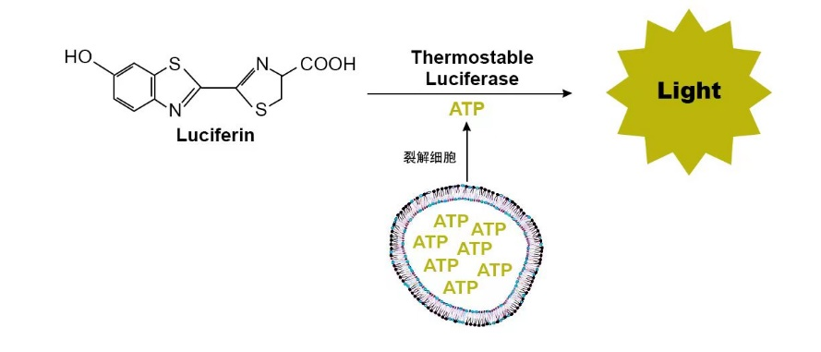

图 1. Cell Viability-Lumi Kit检测原理示意图

1. 产品特点

* 发光信号稳定，半衰期大于 5 小时；加入检测试剂后稳定5-10分钟即可读值；
* 与传统的CCK8或MTT法相比，复孔误差更为可控，无需长时间孵育，检测效率更高；
* 均相检测模式，简化实验步骤；

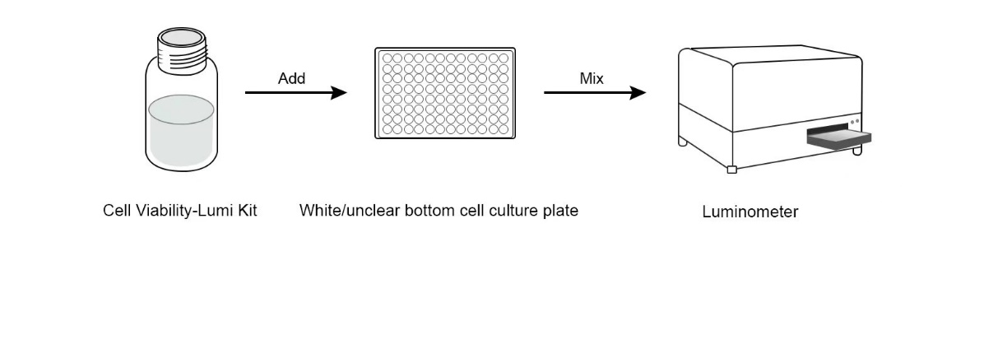

1. **产品规格**

|  |  |  |
| --- | --- | --- |
| 名称 | 货号 | 规格 |
| Cell Viability-Lumi Kit | ICA-CVL-100A | 100mL |

1. **储存条件**

-80℃冰箱储存，避免反复冻融。【建议首次开启试剂盒后，根据需要进行分装】。

1. **参考实验流程**
2. **材料：**
   * Cell Viability-Lumi Kit；【首次开启后，分装保存于-80℃冰箱中，避免反复冻融】
   * 待测靶细胞；
   * 白边底不透明的96孔或384孔细胞培养板；
3. **实验步骤：**
   1. 细胞培养与接种

根据实验需要，将待测细胞接种于白边底不透明的96孔或384孔细胞培养板中过夜培养。每孔接种细胞数量需要根据细胞生长速度以及拟处理时间进行优化。

* 1. 细胞处理

根据实验需要，对上述细胞进行各种实验设计的处理。

* 1. 检测

从-80℃冰箱中取出本试剂盒，室温解冻，上下颠倒充分混匀后，根据待测的孔数，按照100uL/孔，将本产品加入到细胞板中，室温避光静置10min。

**注：首次解冻后，建议按照小体积进行分装，避免反复冻融影响试剂盒检测灵敏度。**

* 1. 读数

将静置10min后的细胞培养板放入Luminometer中进行读数，并进行数据处理。

1. **注意事项**

* **温度**

本品检测的发光信号的强度和衰减率取决于酶促反应速率，而温度是影响酶反应速率因素之一。为了获得稳定可靠的结果，在进行测定之前需要将试剂、待测培养板平衡至室温。

* **多孔板**

我们建议使用平底非透明检测多孔板。

* **混匀**

在进行细胞活性检测时建议先将试剂进行充分摇匀混匀，悬浮细胞系（例如 Jurkat 细胞）通常比贴壁细胞（例如 L929 细胞）更易裂解。由于多孔板的孔径和液体深度均会影响混合效率，384孔板相较于96孔板更不易于混匀，使用时需注意振板参数的调整。建议在显微镜下观察细胞的裂解程度，以优化振板方案。

1. 展示数据：检测ADC（抗体偶联药物对靶细胞的杀伤）

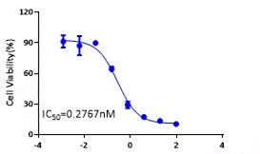

* 靶细胞：AGS-CLDN18.2
* ADC药物：Anti-CLDN18.2-DXD
* 接种数量：5000个细胞/孔（96孔板）、
* 药物处理时间：3天
* 本公司试剂盒：100uL/孔
* 检测设备：Tecan M1000pro
* 数据处理软件：Prism GraphPad 6.0



关注我们，获取更多技术信息。